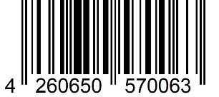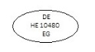

Zutaten und Allergene

Beluga Linsen, GOOD BANK Honey Lemon Dressing (Rapsöl, Zitronensaft 24%, Honig 10%, Jodsalz, Stabilisierungshilfe (Verdickungsmittel (Xanthan, Johannisbrotkernmehl), Dextrose)), Salatmix, Gurke, Kirschtomaten, Ziegenfrischkäse (MILCH), Mandeln (SCHALENFRÜCHTEN), Gemüse Kraftbouillon (Jodiertes Speisesalz, Maltodextrin, Hefeextrakt, 9.6% Gemüse Aus Nachhaltigem Anbau (Zwiebeln, Lauch, Tomaten, Blumenkohlpulver, Karotten), Palmöl, Speisesalz, Zucker, Gewürze, Aroma, Kräuter, Stärke), Zwiebel, Basilikum Aus Unserem Hydroponischen Anbau.

Kann Spuren von glutenhaltigem Getreide, Krebstieren,Eiern, Fischen, Erdnüssen, Soja, Schalenfrüchten, Sellerie, Sesam, Sulfiten, Lupinen und Weichtieren enthalten.

**HERGESTELLT FÜR**

Grün Deli VF GmbH

Rosenthaler Straße 13, 10119 Berlin

«NAME»

MHD«MHD» «WEIGHT»

«PRICE»

«PRICE100»